Защо да дигитализираме енергията?

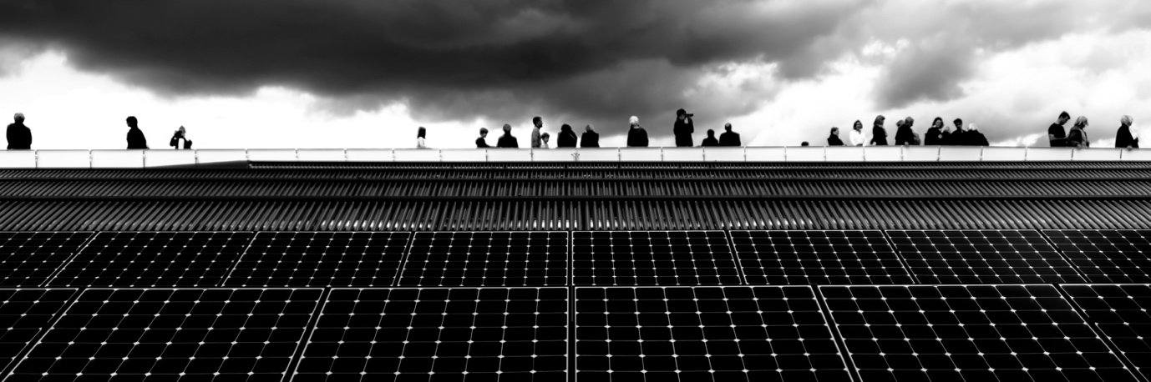

Защо да дигитализираме енергията? 1
Как работи този курс 1
Резултати от обучението 2
Въведение 2
Предимствата на дигитализацията на енергията 3
Предизвикателствата на дигитализацията на енергията 4
Предизвикателства и възможности: слънчеви панели 5
Заключение 6
Допълнителни ресурси 6
Благодарности 6
Източници на изображенията 7

Как работи този курс

Този кратък 30-минутен курс обяснява защо начинът, по който произвеждаме и консумираме енергия, сега е фокусиран върху дигитализацията, и разглежда някои от ползите и предизвикателствата.

Курсът ви дава и някои практически примери, които ще ви помогнат да разберете как дигитализацията на енергията може да ви бъде от полза. Може би сте:

- Мислите как да спестите пари, като направите дома си по-енергийно ефективен.
- Любопитни как дигитализацията на енергията може да повлияе на начина, по който живеем и работим.

Този курс ще задълбочи разбирането ви за цифровата енергийна трансформация и ще подкрепи вашето собствено цифрово енергийно пътуване! Той е част от пакета от 12 курса, наречен „Digital Energy Essentials“ (Основи на цифровата енергия), разработен от проекта Every1, чиято цел е да даде възможност и да овласти всички да се ангажират с енергийната трансформация по начин, който е „ориентиран към потребителите “ (отговарящ на нуждите на потребителите). Можете да научите повече за проекта на: https://every1.energy

В края на курса ви предлагаме някои допълнителни учебни материали, които можете да разгледате. Те включват курса „Какво е цифровият енергиен преход?“, който разглежда какво е цифровата енергия и причините за преминаването към цифровизация на производството и потреблението на енергия.

Това е превод на оригиналната английска версия на курса, която включва възможност да попълните кратък тест и да спечелите дигитален знак Every1.
Този проект е финансиран от програмата „Хоризонт“ за научни изследвания и иновации на Европейския съюз (2021-2027) по силата на споразумение за безвъзмездна помощ № 101075596. Единствената отговорност за съдържанието на този курс носи проектът Every1 и не отразява непременно мнението на Европейския съюз.

Резултати от обучението

След като изучите този кратък курс, ще можете да:

- Да разберете някои от предимствата и предизвикателствата на енергийната дигитализация.
- Да осъзнавате как ползите за едни групи хора могат да се превърнат в предизвикателства за други.

Въведение

Цифровият енергиен преход променя начина, по който произвеждаме и консумираме енергия. В този курс разглеждаме някои от основните предимства и предизвикателства, свързани с цифровия енергиен преход. Цифровият енергиен преход засяга и влияе на всички нас по различни начини. Както ще видим, предимствата за една група могат да се превърнат в предизвикателства или възможности за други.

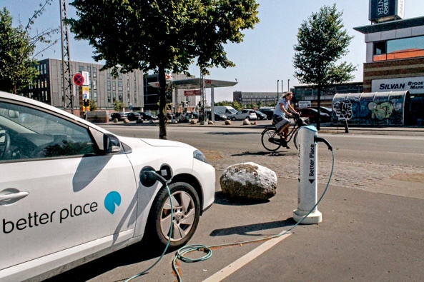
Дигитализацията на енергията и увеличаването на чистите технологии са важни по няколко причини, включително за да се гарантира, че разполагаме с набор от надеждни източници на енергия и да се намали зависимостта ни от изкопаемите горива. Въпреки това, дали можем да се ангажираме с дигиталния енергиен преход и да се възползваме от него зависи от редица фактори.

Както ще разгледаме в този курс, достъпът ни до цифровите технологии, опитът ни с тях и възприятията ни за тях играят ключова роля. Даването на възможност на всеки да бъде част от цифровия енергиен преход представлява както предизвикателства, така и възможности.

Предимствата на дигитализацията на енергията

В дома и на работното място има все повече различни електрически уреди. Много от тези уреди имат цифрови възможности, които ни позволяват да разберем по-добре как и кога използваме енергията.

Ако тези уреди са свързани с интернет, те могат да комуникират и с други устройства, за да ни предоставят различни услуги. Това се нарича интернет на нещата (IoT).

Използването на цифрови технологии за по-добро разбиране на енергопотреблението ни у дома или на работното място може да ни даде информация в реално време за това кои уреди консумират енергия и кога. Това разбиране за начина, по който използваме енергията, може да ни донесе редица ползи.

Подкрепа за информирани решения
Разбирането как и кога използваме енергията може да ни помогне да вземем по-информирани решения относно енергопотреблението си. Можем да изберем да намалим енергопотреблението си или да използваме определени уреди в моменти, когато има по-малко търсене. Например, може да е по-икономично да пускаме пералнята през нощта, когато има тарифа за енергия извън пиковите часове.

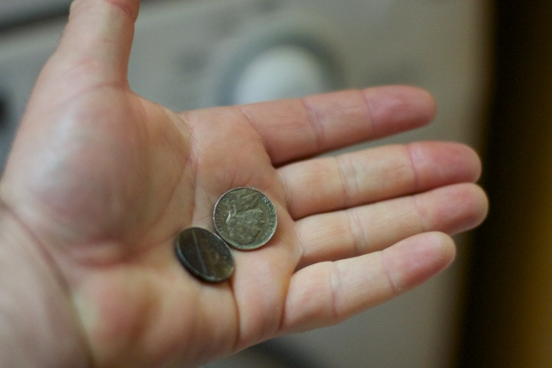
Намаляване на разходите и увеличаване на спестяванията
Информираните решения относно използването на енергия могат да намалят разходите и да увеличат спестяванията. По-рядкото използване на домакинските уреди също може да бъде от полза, тъй като се намалява износването им. Това може да доведе до по-дълъг живот на уредите и да намали необходимостта от ремонти, тъй като се ограничава ненужното или интензивното им използване.

Намаляване на въглеродните емисии
Намаляването на енергопотреблението ни намалява въглеродните емисии. Можем също да намалим въздействието си върху околната среда, като използваме или купуваме електроенергия, произведена от чисти технологии, като слънчева или вятърна енергия. Намаляването на енергопотреблението ни позволява на енергийната мрежа да реагира по-ефективно на промените в нашите нужди, като по този начин се повишава енергийната ефективност и се намалява въздействието върху околната среда. По същия начин, коригирането на енергийните ни нужди по време на периоди на пиково търсене може да намали необходимостта от използване на изкопаеми горива за резервно производство на електроенергия.

Предизвикателства пред дигитализацията на енергията

След като разгледахме някои от предимствата на енергийната дигитализация, нека разгледаме по-отблизо някои от предизвикателствата, пред които са изправени както производителите, така и потребителите на енергия.

Включване и достъп
Важен акцент в Европейския зелен пакт на Европейската комисия е да се гарантира, че всеки, независимо от това къде живее или кой е, участва в цифровата енергийна трансформация. Ето защо политики като Цифровата стратегия на ЕС имат за цел да гарантират, че необходимата инфраструктура, умения и технологии са налице.

От жизненоважно значение е да се гарантира, че всеки има достъп до цифровите технологии и уменията да ги използва. Изследване на Университета в Бристол подчертава пет ключови области, които трябва да бъдат разгледани, за да се гарантира, че цифровият енергиен преход е за всички:

- Дали хората се чувстват сигурни и комфортни при използването на цифрови технологии.
- Цената и достъпността на цифровите технологии.
- Дали някои потребители на енергия са изключени от инициативи за енергоспестяване, като динамично ценообразуване (когато енергията струва по-малко, когато има по-малко търсене, и обратно), поради вида на договора им за енергия.
- Необходимостта от обяснения без жаргон, в различни онлайн и офлайн формати, за да се гарантира, че всеки има достъп до необходимата му информация.
- Осъзнаването, че често има редица фактори и нужди, поради които отделни лица и общности могат да бъдат изключени в момента от участие в цифровата енергийна трансформация.

От решаващо значение е да се гарантира, че цифровата енергийна трансформация е достъпна, разбираема и работи в полза на всички.

Киберсигурност и енергийна сигурност
Както видяхме, с нарастващата дигитализация на света е от жизненоважно значение хората да се чувстват комфортно и безопасно при използването на цифрови технологии за ежедневни задачи. Повишаването на киберсигурността означава, че трябва да гарантираме, че нашите данни и системи са безопасни и сигурни. От съществено значение е да се сведе до минимум рискът от хакерски атаки, нарушения на данните и злонамерени атаки. Това е непрекъснато усилие да се гарантира, че нашата енергийна инфраструктура е сигурна и че рисковете са сведени до минимум. Това засяга всички, свързани с енергийната инфраструктура, от потребителите на енергия до производителите.

Дигитализацията е важна и за енергийната сигурност, която се фокусира върху минимизиране на прекъсванията в производството и доставките на енергия. Войната в Украйна е пример за ситуация, в която енергийната сигурност е била засегната, с повишаване на цените и прекъсване на доставките на енергия. Гарантирането, че страните разполагат с различни източници за енергийните си нужди или не са прекалено зависими от един източник на енергия (например въглища или газ), изисква гъвкавост, която само дигитализацията може да осигури.

Предизвикателства и възможности: Слънчеви панели

Един пример, който илюстрира както ползите, така и предизвикателствата на цифровия енергиен преход, е увеличаването на инсталирането на слънчеви панели в частни домове или предприятия.

Производството на собствена енергия от чисти технологии като слънчеви панели става все по-популярно и достъпно с намаляването на цената на тези технологии. Възможността за инвестиране с оглед на дългосрочни ползи (например чрез инсталиране на собствени слънчеви панели или термопомпа) обаче може да е достъпна само за ограничен брой хора, които могат да си позволят първоначалната цена на инсталирането. Определени видове жилища, като например апартаменти, може да имат ограничени възможности за инсталиране на слънчеви панели. Ако сте наемател, може да нямате голям контрол върху енергоснабдяването или доставчика си.

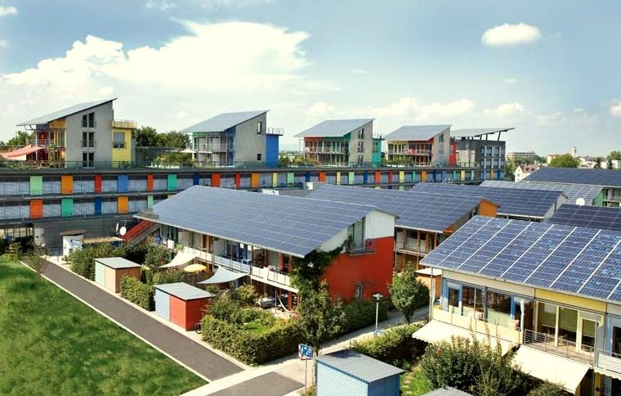
Местно произведената енергия, при която отделни предприятия или домакинства произвеждат собствена енергия за цялото или част от времето, е пример за децентрализирано производство на енергия. Ако се произведе излишък от енергия, тя може да се съхранява (например в батерия) или да се продава обратно на енергийно дружество. Ако произведената енергия не е достатъчна, може да се наложи закупуване на допълнителна енергия. Този тип технология (слънчева, вятърна) се нарича прекъсваема възобновяема енергия.

Независимо дали енергията ни идва от чисти технологии или от други източници, осигуряването на постоянно енергоснабдяване е ключов проблем както за физическите лица, така и за предприятията и енергийните компании. Възможността да се ползват различни източници на енергия в различно време изисква от енергийните компании да бъдат гъвкави и да реагират бързо. Цифровите технологии подкрепят този по-сложен начин на производство и потребление на енергия, като предоставят данни в реално време за това колко електроенергия е необходима, къде и кога (предлагане и търсене). Цифровите технологии също така позволяват комуникация между хората, които произвеждат и консумират енергия (просуматори), енергийните компании и потребителите. Това гарантира, че разполагаме с надеждно и постоянно енергоснабдяване.

Заключение

Дигитализацията на енергията има много предимства. Тя ни позволява да разберем по-добре собственото си енергопотребление, да намалим разходите и да понижим въглеродните емисии. Можем също така да използваме по-ефективно различни видове енергия и да осигурим постоянно енергоснабдяване на домовете и работните си места.


Въпреки че дигитализацията на енергията има много предимства, съществуват и редица проблеми, които трябва да бъдат решени, включително разходите, достъпността и възприемането на дигиталните технологии. Решаването на тези предизвикателства и гарантирането, че всеки може да се включи и да бъде част от дигиталния енергиен преход, е от съществено значение за неговия успех.

Този курс е част от поредицата „Основи на цифровата енергия“.

Може да разгледате нашия курс „Какво е цифровият енергиен преход?“, за да научите повече за това какво е цифровото енергийно преминаване и как се осъществява той.

Допълнителни ресурси
Международна енергийна агенция (МЕА) (б.д.) Енергийна сигурност. https://www.iea.org/topics/energy-security
Международна енергийна агенция (МЕА) (б.д.) Анализ на въздействието на руската инвазия в Украйна върху енергийните пазари и енергийната сигурност: Войната на Русия срещу Украйна. https://www.iea.org/topics/russias-war-on-ukraine
Дигитализация и енергетика: Нова ера в енергетиката? https://www.youtube.com/watch?v=oxD4Wv74G4Q

Благодарности

Защо да дигитализираме енергията? е създаден от проекта Every1 и е лицензиран CC BY-SA 4.0, освен ако не е посочено друго.

Източници на изображенията

Основно изображение на курса: Слънчево земеделие и разглеждане на забележителности от mini_malist (до скоро) е лицензирано CC BY-ND 2.0
Въведение: EON kober Better Place elbil ladestander 20130722_01 от News Oresund е лицензирано CC BY 2.0.
Предимствата на енергийната дигитализация: 10 цента ми струват 70 долара... И аз съм доволен от Alan Levine е лицензирано CC BY 2.0.
Предизвикателствата на дигитализацията на енергията: Engaged Hands от Kenneth Lui е лицензирано CC BY 2.0.
Предизвикателства и възможности: Слънчеви панели: Чиста енергия в действие за Деня на Земята! от naturalflow е лицензирано CC BY-SA 2.0.
Заключение: Разнообразие в училище – много ръце, хванати заедно от Wonder woman0731 е лицензирано под CC BY 2.0.

